LANDGANGSINFORMATIONEN KIEL / DEUTSCHLAND

|  |  |
| --- | --- |
| **Donnerstag,**  **19.12.2024** | **Kiel** ist eine moderne Stadt mit auffallend vielen jungen Menschen, die natürlich durch die große Universität angezogen werden. Gegründet wurde Kiel im Jahre 1233 von Graf Adolf IV. von Schauenburg, der als erster erkannt hat, dass die Voraussetzungen für einen Seehandelsplatz hier an dem natürlichen Tiefwasserhafen sehr günstig waren. Aus dieser Zeit stammt übrigens auch der Name der Stadt - abgeleitet von Keil, da die Siedlung damals an dem Ostsee-Keil gebaut wurde. |
| **Pier:**  **Taxi:**  **Tourist-Info:**  **Sehenswertes:** | MS Amadea liegt im **Cruise Terminal Ostseekai**, Bollhörnkai 1, etwa 500 m vom Stadtzentrum entfernt.  Taxen stehen vereinzelt i.d.R. am Terminal bzw. im Stadtzentrum bereit oder können unter der Nummer der Taxi-Zentrale +49 431680101 gerufen werden. Auch Uber ist in Kiel verfügbar.  Das **Welcome Center Kieler Förde (i)** befindet sich am Stresemannplatz (09.30-18.00 Uhr).    In Kiel gibt es die sogenannte **blaue** **Linie**, der Sie problemlos vom Terminal aus folgen können, um an den schönsten Sehenswürdigkeiten der Stadt vorbeizukommen. Von der Kaisertreppe am **Hauptbahnhof (1)** bietet sich ein faszinierender Panoramablick auf die Kieler Hafenatmosphäre sowie die Kreuzfahrt- und Fährterminals. Benannt nach dem ehemaligen Bürgermeister Kiels befindet sich der **Asmus-Bremer-Platz (2)** auf der Holstenstraße, eine der ältesten Fußgängerzonen Deutschlands. Die Bronzefigur stellt den Oberbürgermeister Asmus Bremer dar.  Das **Rathaus (3)** wurde von 1907-1911 erbaut. Sein 106 m hoher Turm gilt als Wahrzeichen der Stadt und ist dem Campanile in Venedig nachempfunden. Besonders lohnenswert ist eine Führung durch das Rathaus mit anschließendem Besuch des Rathausturmes, von wo man eine sensationelle Sicht auf die Stadt Kiel hat (08.30-16.00 Uhr, 4,- EUR, Dauer 30 Minuten). Direkt neben dem Rathaus steht das prachtvolle **Opernhaus**, das jedem Feinschmecker anspruchsvoller Musik aufgrund des vielfältigen Repertoires von Klassikern der Oper-Genres bis zu zeitgenössischer Avantgarde etwas bietet.  Die malerische **Kieler Förde** lädt zum Verweilen ein und ermöglicht es, majestätische Yachten und Schiffe zu beobachten. Ein weiteres Highlight ist das **Schifffahrtsmuseum Kiel (4)**, das spannende Ausstellungen zur maritimen Geschichte der Region bietet (10.00-18.00 Uhr, 3,- EUR). Hier können Besucherinnen und Besucher historische Schiffe besichtigen und mehr über die Entwicklung des Hafens erfahren. Die **St. Nikolaikirche (5)**, ein bemerkenswertes gotisches Bauwerk, bietet mit ihrem hohen Turm einen beeindruckenden Blick über die Stadt und die Förde. Rund um den dortigen **alten Markt** lohnt sich ein Einkaufsbummel. Hier schließen sich auch einige Shopping-Straßen sowie -Zentren an.  Mit frisch überarbeitetem Auftritt präsentiert sich der **Weihnachtsmarkt auf dem Holstenplatz (6)** und lockt die Besucherinnen und Besucher traditionell zum winterlichen Bummel bei ausgewogenem Mix aus Kunsthandwerk, Punsch und Leckerbissen. Es hängen leuchtende LED-Sterne in den Bäumen. Die ca. 1 km lange LED-Girlande schmückt zudem die Giebel der Weihnachtsmarktstände und sorgt für weihnachtliche Stimmung auf dem Marktplatz.  Direkt am **Kleinen Kiel**, am Rande der Innenstadt liegt der **Hiroshima Park (7)**. Gerade im Frühling und im Sommer kann man hier entspannen, die Ruhe genießen und sich die Sonne auf den Bauch scheinen lassen. Die Wasserinstallation mit dem Namen "Changing Invisibility" wird seinem Namen gerecht: Wandel und vorübergehende Unsichtbarkeit. Die Wasserstrahlen und den dahinter verschwindenden Menschen machen den Brunnen zum beliebten Spielwerk.  Wer von der Schiffahrt nicht genugbekommen kann, für den gibt’s die **Förde-Schiffe**. Man kann von dem Anleger Bahnhofbrücke mit einem kleinen Förde-Schiff auf der Kieler Förde kreuzen, und dabei natürlich auch verschiedene Dinge im Umland besichtigen, so wie z.B. **Laboe** mit der Fahrlinie F1 (Einzelticket ca. 3,60 €; Tagesticket ca. 7,80 €).  **Kulinarik**: Das Kieler Nationalgericht ist die **Kieler Sprotte**. Diese kleine Fischspezialität, die oft geräuchert wird, hat ihren Ursprung in der Kieler Förde und ist eine beliebte Delikatesse der Region. Die Kieler Sprotte wird typischerweise aus der sogenannten Sprotte, einem kleinen Hering, hergestellt und zeichnet sich durch ihren intensiven Geschmack und die zarte Konsistenz aus. |

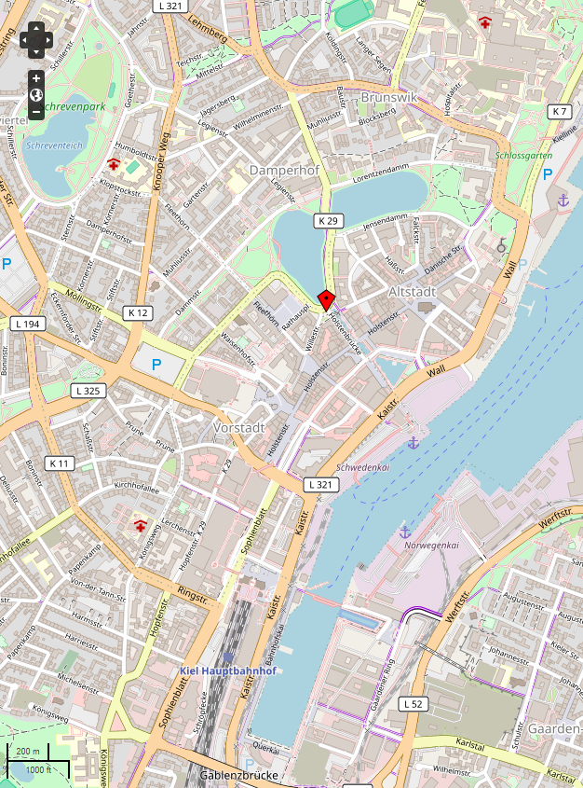

**i**

**7**

**6**

**5**

**4**

**3**

Weitere Informationen über die Region finden Sie in Ihrem Reiseführer ab Seite 75.

**Ihr Phoenix-Team wünscht Ihnen schöne Eindrücke in Kiel!**

**(Angaben gemäß Agentur & Internet – ohne Gewähr!)**

**2**

**1**

**MS Amadea**

Torre di Ligny